Развивающая игра для детей 4-7 лет

«Волшебный замок»

Автор: Строкань Ольга Николаевна, воспитатель МБДОУ ДС №31 «Голубая стрела»

Описание работы: в целях активизации конструктивных навыков, развития творческого воображения, любознательности, фантазии, воспитания доброжелательных отношений в совместных играх детей, мною была придумана и изготовлена дидактическая игра «Волшебный замок». Занятия с этим пособием способствуют развитию внимания, памяти; уточняют знания о геометрических формах, размерах; формируют навыки общения, увеличивают словарный запас ребенка.
Данное дидактическое пособие будет полезно для детей среднего и старшего дошкольного возраста.

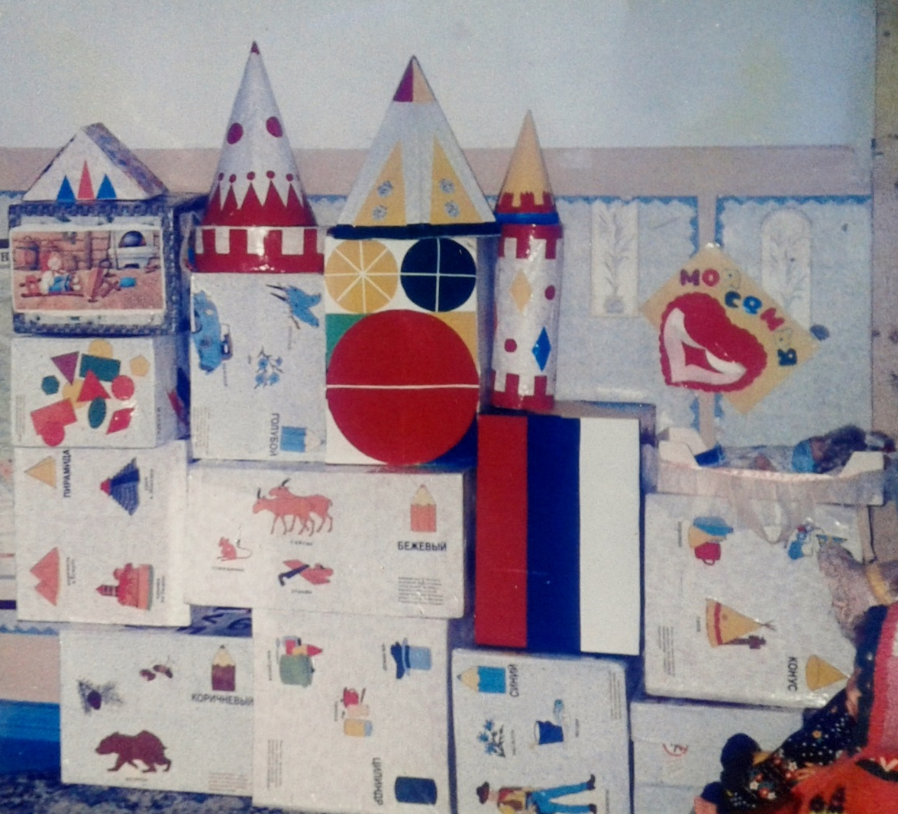

Игровое оборудование
Данная многофункциональная развивающая игра представлена в виде модулей из картона и коробок различных форм и размеров: кубов, призм, цилиндров, конусов, многогранников, обклеенных самоклеящейся пленкой пастельных тонов. На гранях этих форм с помощью контактной ленты крепятся картинки – методический материал:
- цвета Российского флага;
- цвета и их оттенки, буквы, слоги, цифры, геометрические фигуры и их деления на части;
- виды цветов, овощей, фруктов, грибов;
-предметов мебели, посуды;
- виды животных, птиц, рыб;
-картинки «времена года».

Задачи:
Образовательные:
- расширять знания о геометрических формах,
- формировать сенсорные эталоны – цвет, размер, расположение в пространстве;
- конструктивные: строить по схемам, по заданию.
Развивающие:
- развивать внимание, память, логическое мышление, познавательную активность;
- коммуникативные навыки, навыки совместной деятельности.
Речевые:
- развивать связную речь (развивать у детей умение отвечать на вопросы полными ответами, давать обоснование своим ответам);
- расширить речевой диапазон.
Воспитательные:
- воспитывать доброжелательное отношение друг к другу, любознательность.

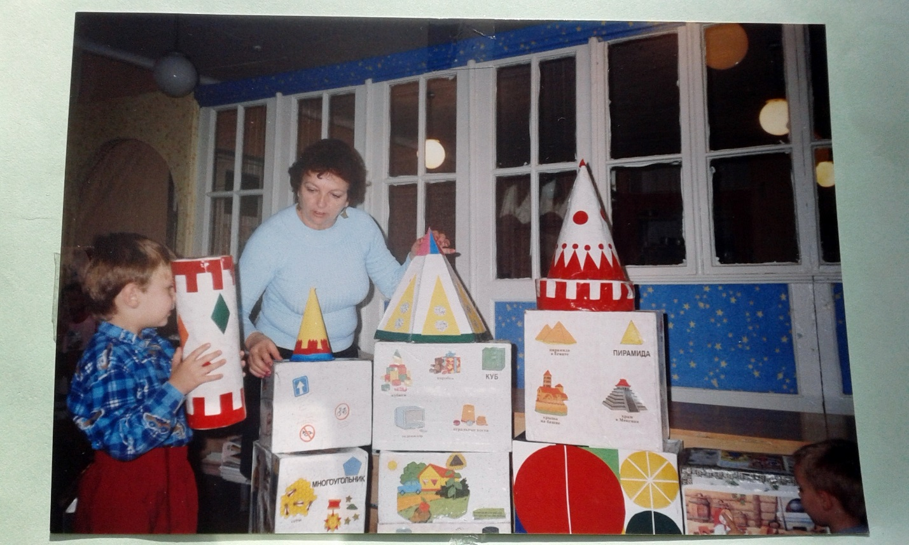

Дидактическая игра направлена не только на развитие математических, конструктивных способностей, но и усложняется за счет большого количества разнообразных игровых заданий. С помощью данной игры можно решить большое количество образовательных задач, в зависимости от того какую цель ставит воспитатель. Данную игру можно использовать как в НОД, так и в свободной деятельности детей, например в театрализованной деятельности, в строительных играх.

